GUÍA DE MATEMÁTICAS

Nombre: | Curso: 3°A | Fecha: semana N°8
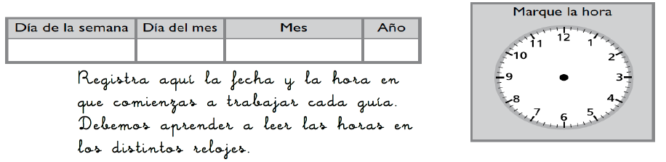

¿QUÉ APRENDEREMOS?
Objetivo (s):
Representar y describir números del 0 al 10.000 (OA1)
Contenidos: Numeración
Objetivo de la semana: Representar la relación de orden en el ámbito del 0 al 1.000
Habilidad: Representar
¿Qué necesito saber?
Para comenzar necesitas recordar que la habilidad de representar es expresar a través de imágenes y símbolos un concepto matemático.

Entonces… para ordenar los números debemos recordar que estos son símbolos que representan cantidades.
Decimos entonces que hay números MAYORES o MENORES que otros y a esta relación llamaremos ORDEN. Para determinar cuál de los números es mayor o menor y utilizaremos los siguientes símbolos
< : menor que
> : mayor que
= : igual que

Comencemos a trabajar…
Crea dos números de 3 cifras utilizando las cartas dadas para cada uno. Pero debe ser el MAYOR posible.

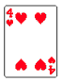 | 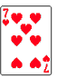 | 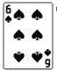 |  | 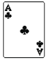 | 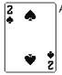 | 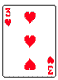
C | D | U |  | C | D | U
6 | 6 | 4

Pon atención como lo hice yo… Ubique la carta MAYOR en la posición que está más hacia la izquierda, en este caso la Centena, luego con las que me quedan continúo eligiendo la mayor para ubicarla en la posición de la decena, para seguir con la unidad. Forme el 664. Ahora tú con el siguiente.

¡Muy bien! Si lo hiciste siguiendo mi ejemplo construiste el número trescientos veintiuno.
Siguiendo con nuestro objetivo debemos COMPARAR ambas cantidades y para ello, así como construimos los dos números con la cartas, debemos poner atención en la ubicación de cada cifra. La mejor estrategia es usar la tabla de valor posional. Observa.
C  100 | D  10 | U  1
6 | 6 | 4
3 | 2 | 1

Por lo tanto si comparo ambos números puedo determinar que :
C | D | U | > | C | D | U
6 | 6 | 4 | es mayor que | 3 | 2 | 1

Pongamos en práctica lo aprendido. Cada vez que vamos a hacer las compras tenemos que decidir donde nos conviene comprar, siempre buscamos que los precios sean los menores para que el dinero con el contamos nos alcance para todo lo que necesitamos. A continuación extraje del catálogo de dos supermercados los mismos productos. Tú debes comparar el valor de cada producto utilizando los signos correspondientes
< : menor que > : mayor que = : igual que

LIDER | <, >ó = | JUMBO
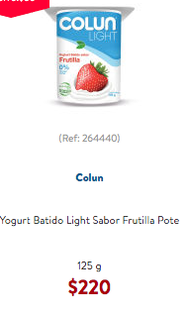 | < | 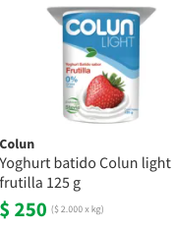
 | Menor que
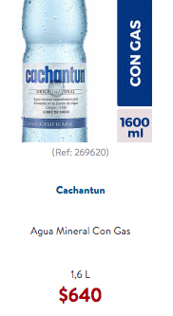 |  | 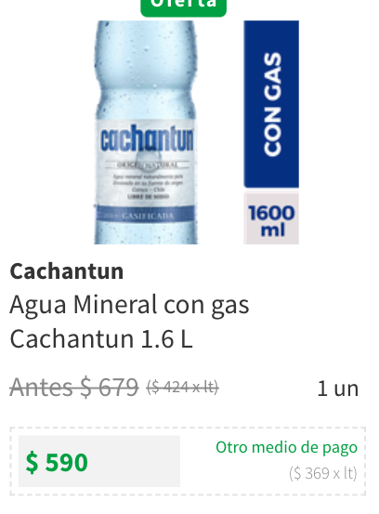
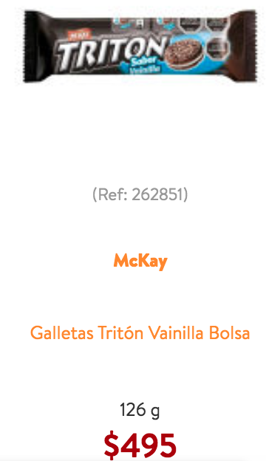 |  | 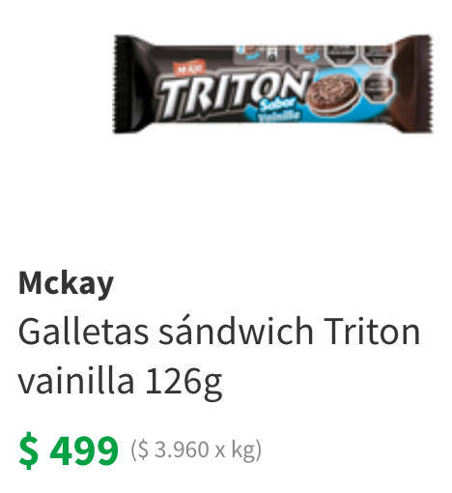

Sigamos aprendiendo…
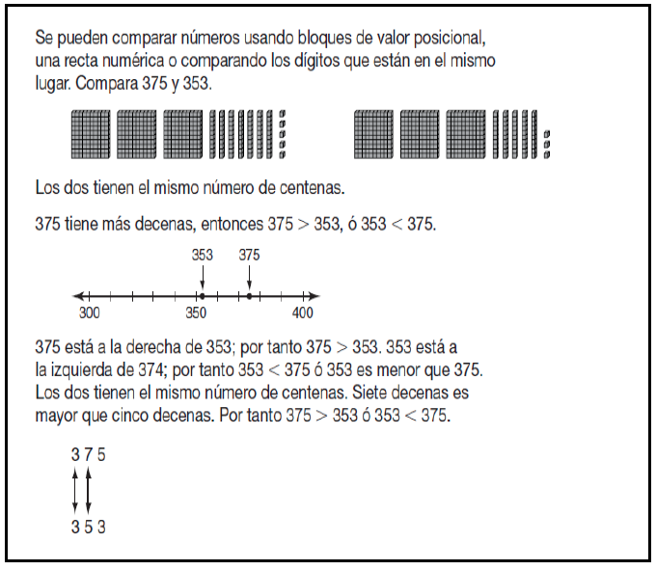
Observan en el siguiente par de números 248 y 118
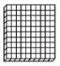
248 | 118

Responde las siguientes preguntas:
1. ¿Cuál es mayor? _________
2. ¿Cuál es menor? _________
3. ¿Cómo lo saben? __________
4. ¿En qué nos debemos fijar para ver qué número es mayor, en las unidades en las decenas o en las centenas? ¿Por qué?
________________________________________________________

5. ¿Qué número tiene más centenas?
________________________________________________________
6. Entonces ¿Cuál es la relación de orden?
________________________________________________________
Ejercitemos realizando las actividades del DÍA 1 Y DÍA 2 del texto “¡Aprendo sin parar!
Realice problemas utilizando los RECORTABLES de bloques base 10 de la última página para representar las cantidades.
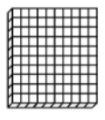
1. Ana tiene 128 años y Verónica 238 ¿quién es mayor?

128 | 118
Respuesta:

2. Verónica pesa 239 kg y su hermana 6 kg más ¿quién pesa más? ¿ Cuánto pesa
la hermana de Verónica?

Verónica | Hermana de Verónica
Respuesta:

3. En un juego de naipes Juan obtuvo 146 puntos y Diego 264 ¿Quién obtuvo más puntos?¿cómo lo sabes?
Respuesta:

TOMA UNA FOTO DE LOS TICKET DE SALIDA Y ENVIALO A TU PROFESORA de la asignatura de matemáticas
TIKET DE SALIDA
Nombre:_______________ Fecha: _________ Curso:3º A Semana: 7
ACTIVIDAD 1. Representa cada numero, dibujando bloques base 10 y completa con el signo.
< :menor que > :mayor que = :igual que

a. 445 ___________ 345 |  | b. 328 _____________ 842

ACTIVIDAD 2: Resuelve la siguiente situación representando con bloques base 10 las cantidades.
En el curso de Raúl, todos los meses juntan material reciclable. En marzo juntaron 768 kg de papel,
en abril juntaron 798 kg y en mayo, 867 kg. ¿En qué mes se recolectó la mayor cantidad de papel?
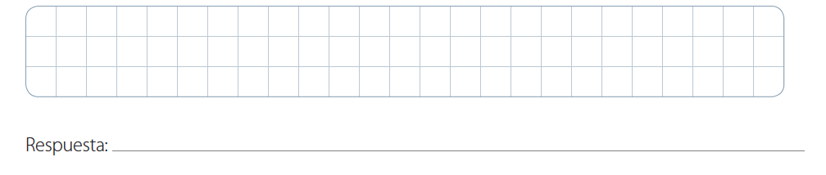

Recortables (Imprimir sin doble hoja)
